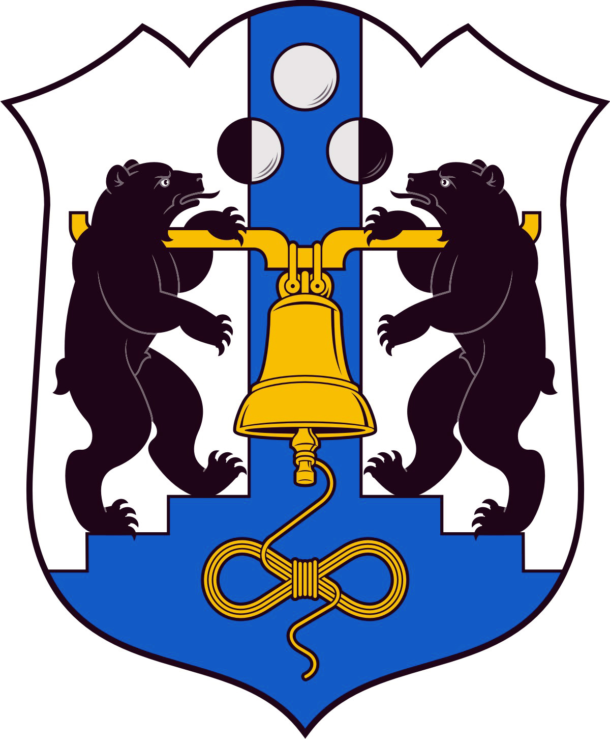

Российская Федерация
Избирательная комиссия Великого Новгорода

РЕШЕНИЕ

23 июня 2014 года |  |  |  | № 84/4 -3
 |  |  | Великий Новгород
О Программе информационно-разъяснительной деятельности Избирательной комиссии Великого Новгорода
в период подготовки и проведения дополнительных выборов депутата Думы Великого Новгорода пятого созыва
по одномандатному избирательному округу № 3

В соответствии с пунктом 10 статьи 24 и статьей 45 Федерального закона от 12 июня 2002 года № 67-ФЗ «Об основных гарантиях избирательных прав и права на участие в референдуме граждан Российской Федерации», статьей 42 областного закона от 30.07.2007 года № 147-ОЗ «О выборах депутатов представительного органа муниципального образования в Новгородской области», Программой повышения правовой культуры избирателей, участников референдума, обучения организаторов выборов в 2014 году, утвержденной решением Избирательной комиссии Великого Новгорода № 78/1-3 от 20.01.2014 года, в целях обеспечения гарантий прав граждан на получение полной и достоверной информации о выборах, реализации мероприятий, связанных с подготовкой и проведением выборов

Избирательная комиссия Великого Новгорода
РЕШИЛА:
1. Утвердить прилагаемую Программу информационно-разъяснительной деятельности Избирательной комиссии Великого Новгорода в период подготовки и проведения дополнительных выборов депутата Думы Великого Новгорода пятого созыва по одномандатному избирательному округу № 3 (далее – Программа).
2. Членам Избирательной комиссии Великого Новгорода, участковым избирательным комиссиям обеспечить реализацию пунктов Программы в соответствии с полномочиями, определенными законодательством о выборах.
3. Оплату расходов, связанных с реализацией Программы, произвести за счет средств, предусмотренных в бюджете Великого Новгорода в 2014 году на подготовку и проведение выборов, мероприятия по повышению правовой культуры избирателей.
4. Направить настоящее решение в Избирательную комиссию Новгородской области и участковые избирательные комиссии.
5. Разместить настоящее решение в информационно-телекоммуникационной сети «Интернет».
Председатель Избирательной комиссии Великого Новгорода | С.И. Малышев
Секретарь Избирательной  комиссии Великого Новгорода | Е.В. Смирнова

Утверждена
решением Избирательной комиссии
Великого Новгорода
от ___.__.2014 № ___ /___ -3

Программа
информационно-разъяснительной деятельности
Избирательной комиссии Великого Новгорода
в период подготовки и проведения дополнительных выборов депутата Думы Великого Новгорода пятого созыва по одномандатному избирательному округу № 3
(день голосования – 14 сентября 2014 года)

I. Цели и задачи Программы.

Программа информационно-разъяснительной деятельности (далее – Программа) Избирательной комиссии Великого Новгорода (далее – ИКМО) реализуется в целях обеспечения гарантий избирательных прав граждан, получения ими полной и достоверной информации о подготовке и проведении выборов, о сроках и порядке совершения избирательных действий, о кандидатах, о порядке применения на выборах технических средств, а также в целях повышения доверия граждан к избирательным процедурам, формирования положительного имиджа избирательных комиссий.
Реализация Программы предусматривает решение следующих задач:
информирование избирателей, кандидатов, избирательных объединений и иных участников избирательного процесса о порядке, сроках и иных условиях осуществления избирательных действий;
разъяснение правовых и организационных основ проведения выборных кампаний, избирательных прав граждан, в том числе в целях профилактики нарушений избирательного законодательства;
совершенствование содержания и методики обучения членов избирательных комиссий на основе изменений законодательства, анализа практического опыта и правоприменительной практики;
реализация просветительских проектов, направленных на повышение правовой культуры и электоральной активности отдельных групп населения, их интереса к избирательной проблематике и к участию в выборах;
обеспечение организаторов выборов необходимыми информационно-методическими материалами;

II. Механизмы реализации Программы.

Основными механизмами реализации программы является проектная деятельность в рамках отдельных разделов Программы, взаимодействие с органами государственной власти, местного самоуправления, кандидатами, избирательными объединениями, другими организациями, гражданами в сфере их компетенции и на основе взаимного интереса в осуществлении информационно-разъяснительной деятельности.
В целях реализации Программы планируется:
подготовка и распространение информационных материалов о проводимых выборах на бумажных носителях и в электронном виде;
размещение на странице Комиссии на официальном сайте Великого Новгорода в информационно-телекоммуникационной сети «Интернет» решений и иных нормативных правовых актов избирательных комиссий для сведения избирателей, избирательных объединений, кандидатов, журналистов, а также информации о значимых событиях избирательной кампании;
размещение справочной информации на стационарном информационном стенде Избирательной комиссии Великого Новгорода;
участие в теле- и радиопередачах, проведение пресс-конференций и индивидуальных встреч с представителями СМИ, инициативная рассылка пресс-релизов в СМИ;
совещания и встречи консультативного характера с представителями избирательных объединений, общественных организаций, СМИ;
оперативное реагирование на обращения граждан, ответы на вопросы, касающиеся выборной тематики в удобной для граждан форме;
проведение мероприятий по повышению правовой культуры избирателей в рамках действующих проектов Комиссии.
III. Основные ожидаемые результаты реализации Программы:
получение гражданами Российской Федерации полной и достоверной информации о подготовке и проведении дополнительных выборов депутата Думы Великого Новгорода пятого созыва по одномандатному избирательному округу № 3;
повышение интереса граждан к участию в голосовании на выборах;
обеспечение открытости, объективности в работе избирательных комиссий при подготовке и проведении выборов;
повышение уровня доверия граждан к избирательным процедурам, осуществляемым избирательными комиссиями на территории Великого Новгорода.
_________________________
Перечень мероприятий Программы информационно-разъяснительной деятельности
Избирательной комиссии Великого Новгорода в период подготовки и проведения дополнительных выборов
депутата Думы Великого Новгорода пятого созыва по одномандатному избирательному округу № 3

№ п/п | Наименование | Исполнители | Сроки реализации
1 | 2 | 3 | 4

1. | Информирование избирателей, избирательных объединений, кандидатов, СМИ
1.1 | Размещение на странице Избирательной комиссии Великого Новгорода на официальном сайте города в информационно-телекоммуникационной сети «Интернет» в разделе «Единый день голосования 14 сентября 2014 года» нормативных правовых, информационных, справочных и иных материалов, касающихся подготовки и проведения выборов | Избирательная комиссия Великого Новгорода  (далее – ИКМО) | Весь период
1.2 | Рассылка пресс-релизов в адрес СМИ с информацией о ходе подготовки и проведения избирательных кампаний на территории Великого Новгорода | ИКМО | Весь период
1.3 | Проведение совещаний с представителями учреждений здравоохранения, имеющих в своем составе стационары, с целью координации работы по вопросам организации голосования в местах временного пребывания граждан | ИКМО | август
1.4 | Проведение совместно с Избирательной комиссией Новгородской области презентации для представителей избирательных объединений, СМИ с целью разъяснения порядка применения на выборах комплексов обработки избирательных бюллетеней | ИКМО | сентябрь
1.5 | Опубликование списков избирательных участков с указанием их номеров, границ, места расположения и телефонов в газете «Новгород» | Администрация Великого Новгорода | июль

1 | 2 | 3 | 4
1.6 | Обеспечение работы на сайте Великого Новгорода и ИКМО в информационно-телекоммуникационной сети «Интернет» ресурса «Узнай свой избирательный участок» для определения номера и места расположения избирательного участка по адресу избирателя | Комитет по информатизации Администрации Великого Новгорода | Весь период
1.7 | Информирование избирателей о ходе подготовки к выборам, о дне, времени и месте голосования в газете «Новгород» | ИКМО | июнь - сентябрь
1.8 | Направление избирателям приглашений для ознакомления и дополнительного уточнения списков избирателей (поквартирная доставка в почтовые ящики) | Участковые избирательные комиссии  (далее – УИК) | август
1.9 | Участие в теле- и радиопередачах для информирования избирателей о подготовке к выборам и ответов на вопросы телезрителей и радиослушателей | Малышев С.И. | июнь-сентябрь
1.10 | Проведение пресс-конференций для СМИ | Малышев С.И., Смирнова Е.В. | июнь-сентябрь
1.11 | Размещение на стационарном стенде Комиссии информации о подготовке к выборам | ИКМО | весь период
1.12 | Размещение информационных листовок о дне, времени, месте голосования, режиме работы и телефонах участковой комиссии (по подъездам) | УИК | август - сентябрь
1.13 | Размещение информационных листовок о выборах, дне и времени голосования в общественном транспорте, в учреждениях образования, здравоохранения, культуры, предприятиях торговли, общественного питания и бытового обслуживания | ИКМО при содействии подразделений Администрации Великого Новгорода | август - сентябрь
1.14 | Направление избирателям приглашений для участия в выборах (поквартирная доставка в почтовые ящики) | УИК | сентябрь
1 | 2 | 3 | 4
1.15 | Организация работы «горячей линии» телефонной связи с избирателями | ИКМО | 4 - 14 сентября
1.16 | Размещение на избирательных участках информации о порядке заполнения избирательных бюллетеней, в том числе для слабовидящих граждан (крупным шрифтом) | ИКМО,  УИК | сентябрь
1.17 | Размещение на избирательных участках информационных плакатов о зарегистрированных кандидатах | ИКМО, ОИК,  УИК | сентябрь

2. | Осуществление профессиональной подготовки организаторов выборов
2.1 | Семинары-консультации для председателей, заместителей председателей и секретарей участковых избирательных комиссий по вопросам подготовки и проведения голосования, работы со списками избирателей, оформления выборной документации и сдачи финансовых отчетов | Малышев С.И., Смирнова Е.В., Уланова Е.П. | май, август, сентябрь
2.2 | Обучение председателей, секретарей УИК, членов УИК – операторов КОИБ по вопросам использования комплексов обработки избирательных бюллетеней (КОИБ) | Авторизованная организация  Малышев С.И., Смирнова Е.В., Никифорова Л.А. | сентябрь
2.3 | Обеспечение участковых избирательных комиссий текстами областных законов о выборах, иных нормативных правовых и методических материалов | ИКМО | август
2.4 | Проведение городского информационного дня для кадрового состава участковых избирательных комиссий Великого Новгорода по итогам подготовки и проведения выборов | ИКМО | октябрь

3. | Мероприятия по повышению правовой культуры избирателей
3.1 | Организация ежегодного Конкурса творческих работ среди студентов и учащихся по вопросам избирательного права и избирательного процесса в 2014 году | Жюри Конкурса | Май – декабрь
1 | 2 | 3 | 4
3.2 | Оказание содействия в подготовке к участию учащихся школ и гимназий города в областной олимпиаде по избирательному праву | Малышев С.И., Смирнова Е.В., комитет по образованию Администрации Великого Новгорода | сентябрь-ноябрь
3.3 | Организация деятельности Клуба знатоков избирательного права | ИКМО, совет Клуба | весь период
3.4. | Подготовка и внесение проекта решения Думы Великого Новгорода «Об утверждении Положения о выборах депутатов Молодежной Думы Великого Новгорода» | ИКМО | Май - июнь

4. | Организационное обеспечение информационно-разъяснительной деятельности
4.1 | Разработка сетевого плана-графика подготовки и проведения выборов на основе календарного плана. | Малышев С.И., Смирнова Е.В. | июнь
4.2 | Подборка информационных материалов о выборах, размещенных в региональных и местных средствах массовой информации | Смирнова Е.В. | весь период
4.3 | Подготовка статистических материалов о ходе подготовки и проведения выборов | ИКМО | весь период
4.4 | Подготовка информационно-аналитических материалов по вопросам подготовки и проведения выборов | Малышев С.И., Смирнова Е.В. | весь период

